Dětská skupina žabičky a dětská skupina želvičky
při Mateřská škole Měnín, okres Brno-venkov, příspěvková organizace
Měnín 376, 664 57 Měnín,
Sídlo provozovny: Měnín 609, 664 57 Měnín
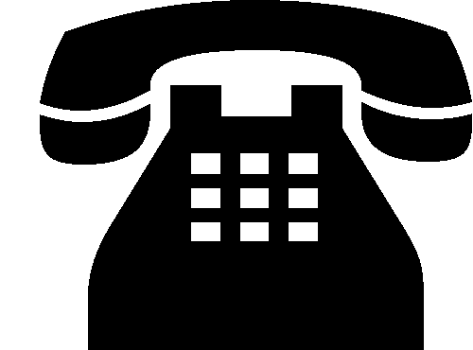 602529848
www.skolka.menin.cz, Email: detska.skupina@menin.cz

ŽÁDOST O PŘIJETÍ DÍTĚTE DO DĚTSKÉ SKUPINY

Zákonný zástupce dítěte:

Jméno a příjmení: …………………………………………………………………………

Datum narození:………………………

Místo trvalého bydliště: ……………………………………………………………………

Telefon:…………………………………email: …………………………………………..

Věc: Žádost o přijetí do dětské skupiny

Žádám o přijetí mé dcery/syna …………………………………..…….. narozené/narozeného

dne…………………………..s trvalým bydlištěm ……………………………………………………….

k docházce do Dětské skupiny žabičky nebo želvičky při Mateřské škole Měnín, okres Brno-venkov, příspěvková organizace od …………………………………………………………….

Prohlašuji, že jednám ve shodě s druhým zákonným zástupcem dítěte.

Doplňující informace k žádosti:

……………………………………………………………………………………………………………………

Dávám svůj souhlas Dětské skupině želvičky a dětské skupině žabičky při Mateřské škole Měnín k tomu, aby v rámci přijímacího řízení zpracovávala a evidovala osobní údaje a osobní citlivé údaje mého dítěte ve smyslu všech ustanovení zákona č.101/2000Sb. O ochraně osobních údajů v platném znění. Svůj souhlas poskytuji pro účely vedení povinné dokumentace školy podle zákona č. 562/2004Sb. Školského zákona v platném znění pro vedení nezbytné zdravotní dokumentace a psychologických vyšetření.
Byl/a jsem poučen o právech podle zákona 101/2000Sb.
Bal/a jsem poučena o svých právech ve správním řízení ve smyslu příslušných ustanovení zákona č. 561/2004Sb. O správním řízení v platném znění, zejména nahlížet do spisu.

V …………………………..dne: ………………….

……………………………………………
Podpis zákonného zástupce

